|  |  |
| --- | --- |
| Gerb-BMSTU_01 | **Министерство науки и высшего образования Российской Федерации**  **Федеральное государственное бюджетное образовательное учреждение**  **высшего образования**  **«Московский государственный технический университет**  **имени Н.Э. Баумана**  **(национальный исследовательский университет)»**  **(МГТУ им. Н.Э. Баумана)** |

Факультет «Информатика и системы управления»

Кафедра «Программное обеспечение ЭВМ и информационные технологии»

**ОТЧЁТ ПО ЛАБОРАТОРНОЙ РАБОТЕ №2**

**«ИССЛЕДОВАНИЕ ВФХ ПОЛУПРОВОДНИКОВЫХ ДИОДОВ НА МОДЕЛИ ЛАБОРАТОРНОГО СТЕНДА»**

по курсу «Основы электроники»

Студент: Дубов Андрей Игоревич

Группа: ИУ7-33Б

Студент \_\_\_\_\_\_\_\_\_\_\_\_\_\_\_\_ Дубов А. И.

*подпись, дата*

Преподаватель \_\_\_\_\_\_\_\_\_\_\_\_\_\_\_\_ Оглоблин Д. И.

*подпись, дата*

Оценка \_\_\_\_\_\_\_\_\_\_\_\_\_\_\_\_\_\_\_\_\_\_\_\_\_\_\_\_\_\_\_\_\_\_

*2022 г*

**Оглавление**

[Параметры диода 2](#_Toc116415172)

[Получение резонансных характеристик в программе Microcap 3](#_Toc116415173)

[Расчёт параметров диода в Mathcad 4](#_Toc116415174)

# Параметры диода

В работе используется вариант диода №55.

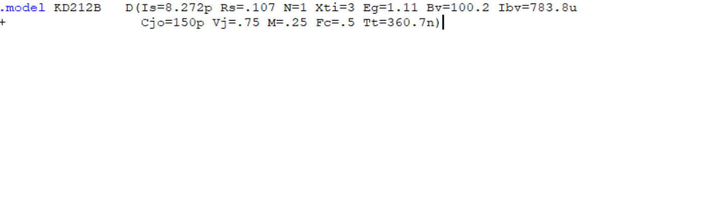

Рисунок 1 Параметры диода на вкладке Text программы Microcap

# Получение резонансных характеристик в программе Microcap

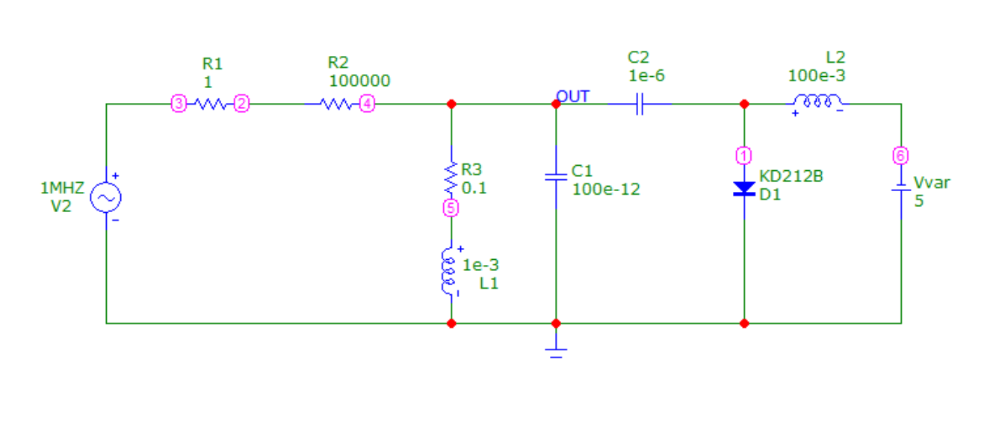

Рисунок 2 Исследуемая цепь

Для исследования нам надо проделать несколько измерений для чего мы выставляем в Stepping нужный шаг.

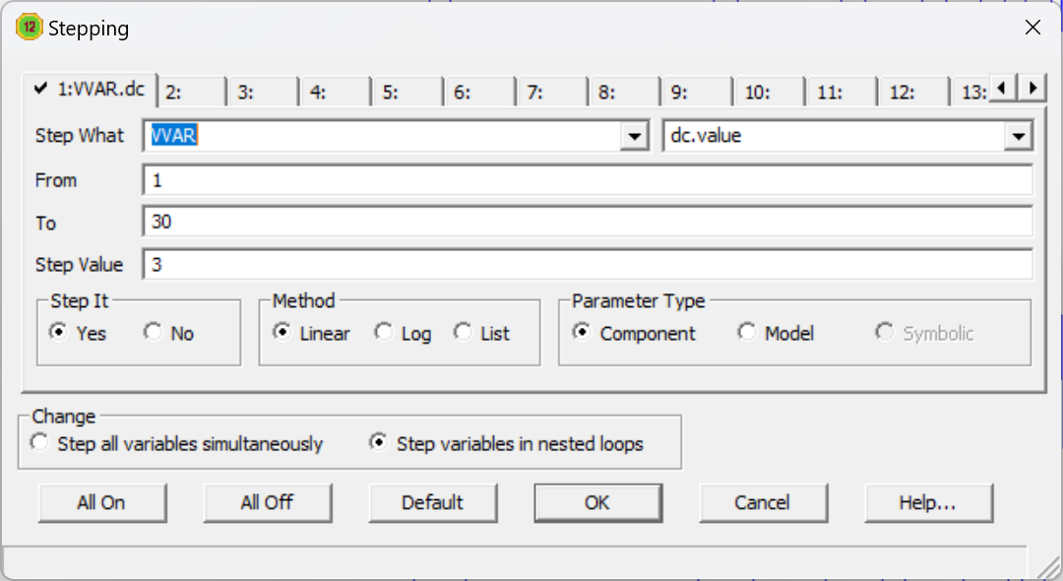

Рисунок 3 Окно Stepping

В результате выполнения измерений будет получен следующий график

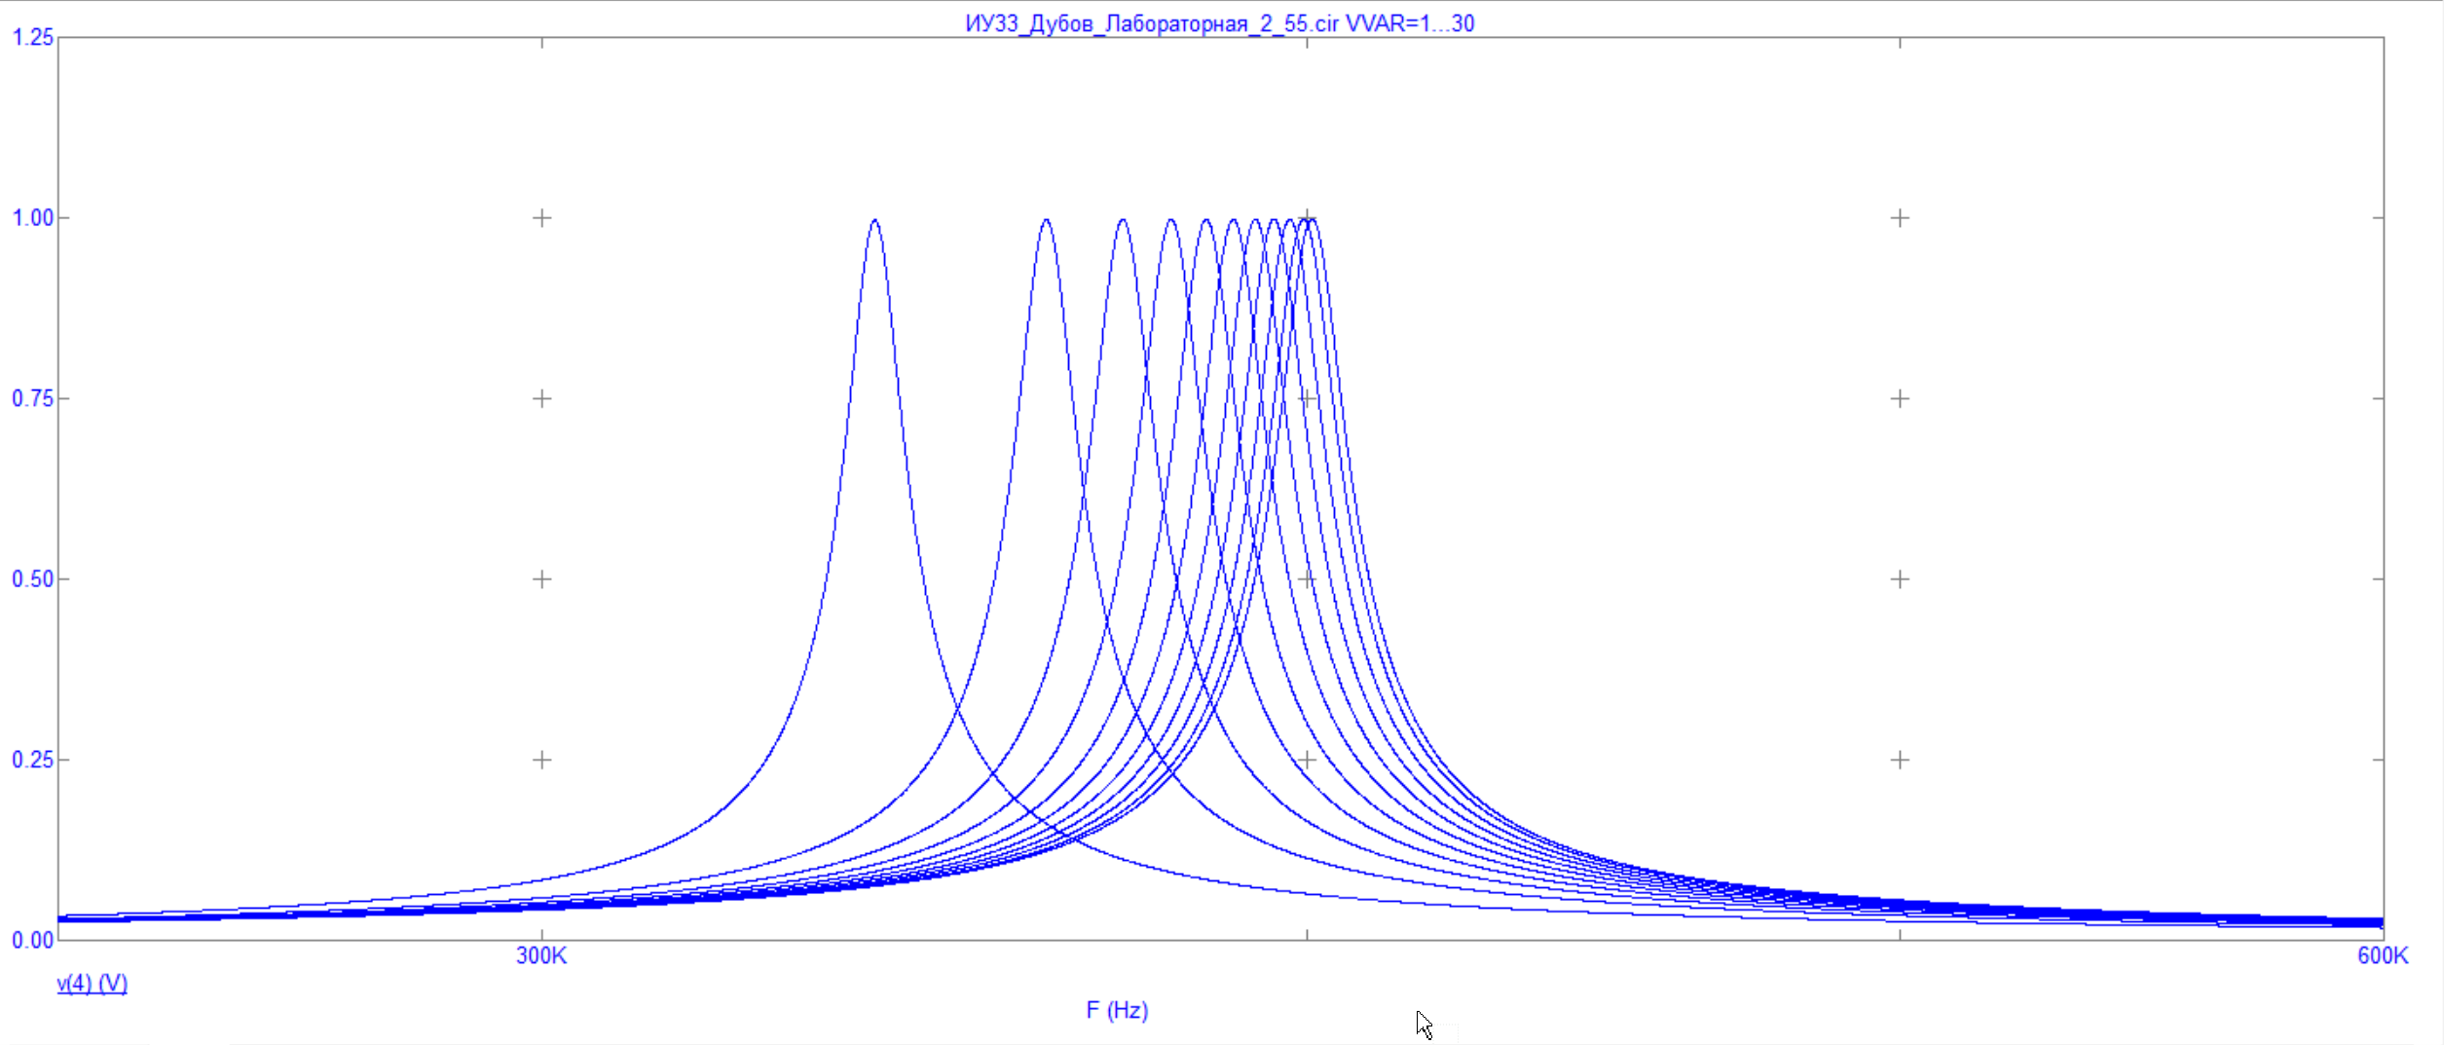

Рисунок 4 График, полученный в результате анализа

# Расчёт параметров диода в Mathcad

Вершины полученных графиков переносим в Mathcad. По точкам строим график зависимости резонансной частоты от изменения напряжения.

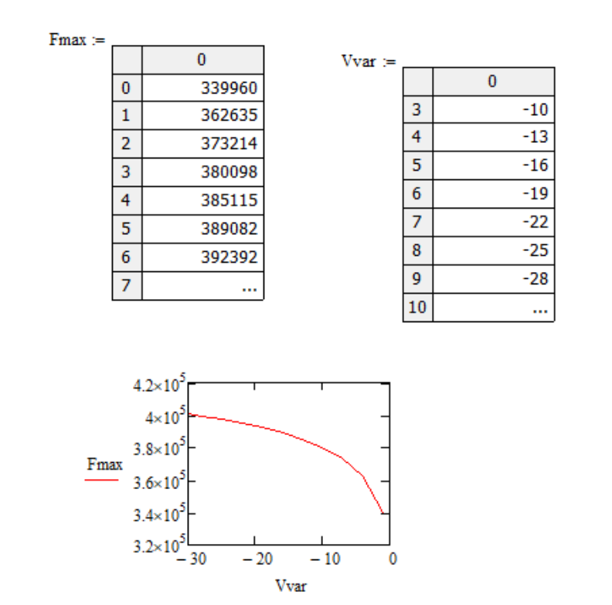

Рисунок 5 График зависимости

Далее определяется барьерная ёмкость диода для каждой точки.

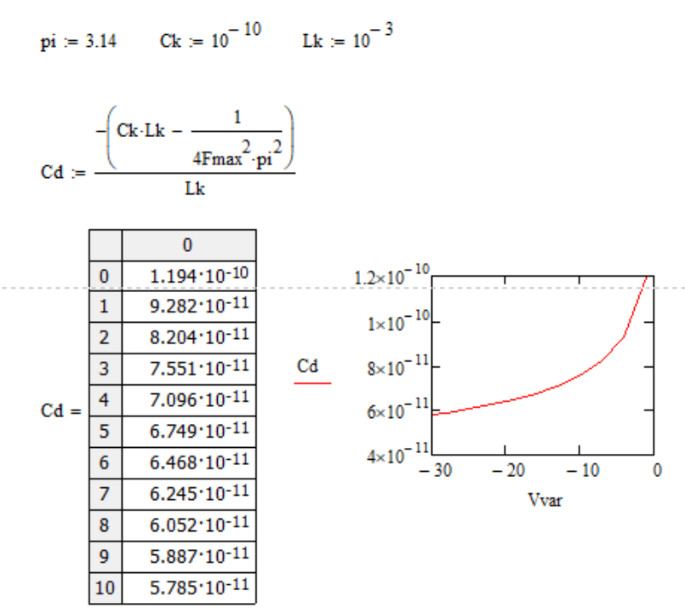

Рисунок 6 Барьерная ёмкость

С помощью метод Given Minerr определяются параметры диода – емкость перехода CJ0, падение напряжения VJ0 и коэффициент плавности перехода М.

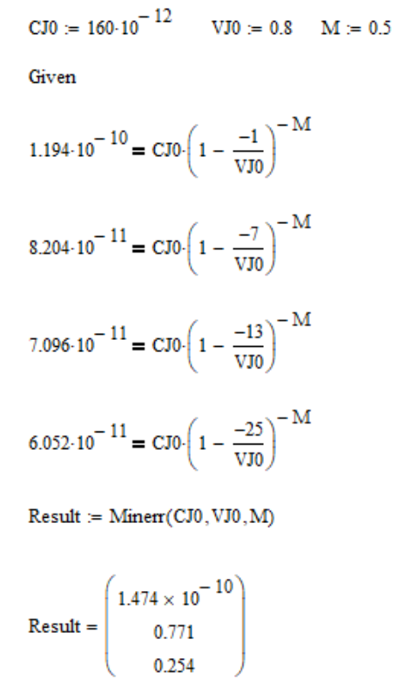

Рисунок 7 Определение параметров диода

В результате емкость перехода получилась больше, падение напряжение в разы больше, а кофф. плавности перехода примерно равен.